Приемы и стратегии организации начала урока.

Урок —это не только форма организации учебной работы в школе, но и взаимодействие и общение учителя и учащихся. Готовясь к уроку, учитель определяет его цели и задачи, методы и приемы обучения, подготавливает текст или конспект, который надлежит реализовать.
Для учителя важно поддерживать внимание учеников и повышать их мотивацию.
Чтобы детям было интересно и познавательно учиться, педагог придумывает различные приёмы начала урока.
Начало урока – один из важнейших его моментов. Организационный момент предназначен для создания у учащихся рабочего настроения. Каждый учитель стремится к быстрому включению детей в работу. Это требует от него творческого подхода

Начать урок можно по –разному. Чаще всего начало урока состоит из 3 частей: создание коллабаративной среды (настрой на урок), подведение и формулировка темы, актуализация знаний и/или проверка ДЗ. Только создание коллабаративной среды по счету всегда первое, остальное может меняться местами
Сегодня я познакомлю вас с некоторыми приемами, способами, стратегиями, которые использую на своих уроках. Все они достаточно просты и эффективны.

Создание коллабаративной среды.
Вопрос: Как вы думаете, что это такое? (ответы слушателей)
Вопрос: Каким образом вы начинали свои уроки? (ответы слушателей)

Основные приемы, которые занимают минимум времени могут быть сформулированы:
- в стихотворной форме
С новыми силами в путь соберись, к новым вершинам скорее стремись
Новые знания – ты получай, на месте не стой и друзей выручай
Будет успешен проложенный путь, только старайся с него не свернуть

Солнце вышло из – за туч.
В окна заглянуло.
Улыбнулось все вокруг.
И теплом подуло.
Пусть это тепло согревает вас весь урок и помогает вам при выполнении заданий урока

- в виде пожелания
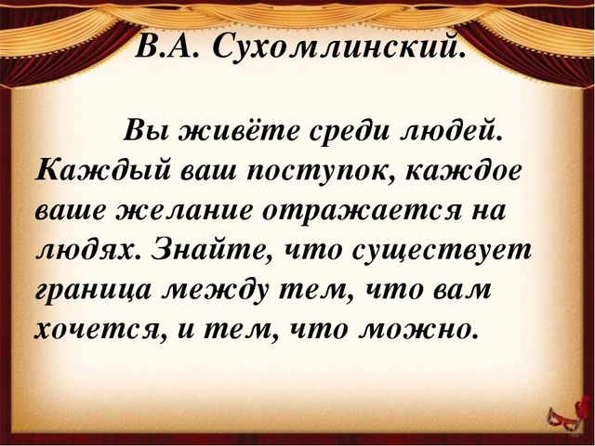

Я желаю. чтобы ваши желания совпадали с вашими возможностями не только в отношениях между людьми, но и при изучении математики

Сегодняшний урок я хотела начать с философской загадки Вольтера: Что самое быстрое, но и самое медленное, самое большое, но и самое маленькое, самое продолжительное и краткое, самое дорогое, но и дёшево ценимое нами? (время).
У нас всего 40 минут и мне очень хотелось, чтобы это время пролетело для вас незаметно и с пользой.

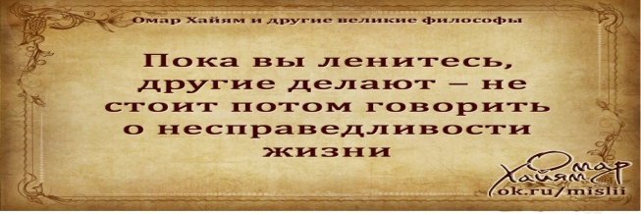
Эти слова очень хорошо подчеркивают жизненную позицию некоторых учащихся, которые говорят о том, что они не могут. Я могу – зависит от Я хочу или Я не хочу. Пусть ваши возможности вас сегодня удивят, но для этого надо выгнать хотя бы на время лень. И тогда все получится.

В музыкальной сказке «Тайна снежной королевы» звучит песня снеговика, в которой есть слова:
Знает каждый снеговик- снеговика,
Лепят дети лишь на миг – не на века
Лепят дети лишь на миг, Лепят дети лишь на миг
Лепят дети лишь на миг – не на века
Я желаю, чтобы знания, которые вы получите сегодня не стали этим снеговиком, и вы их запомнили на долго.

- в виде просьбы
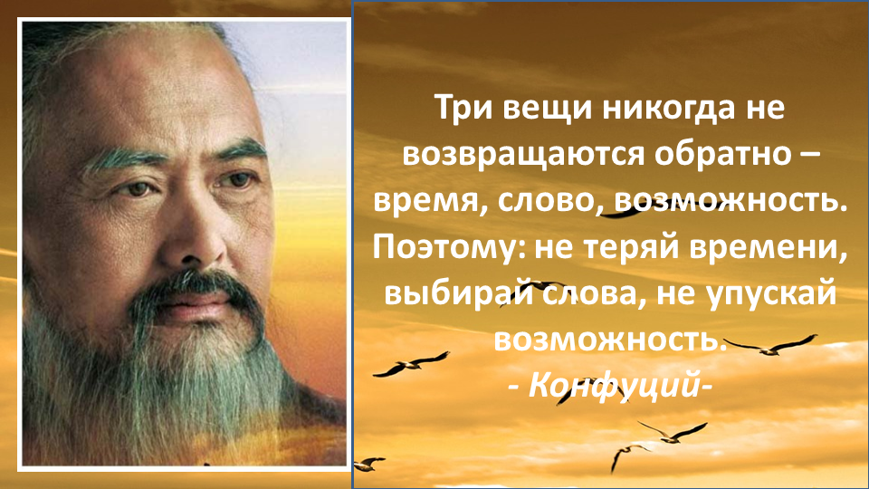
Когда человек говорит я не могу, он лжет себе. Не может только ленивый, потому что не хочет. Так пусть же ваша лень сегодня поспит, а вы возьмете от урока все, чтобы в конце сказать – Я молодец!

- в виде девиза
Начать урок хочется со слов боксера Джо Фрейзера: «Не обязательно быть лучше всех, достаточно быть лучше, чем вчера».
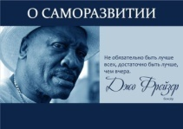

Эти его слова о саморазвитии очень хорошо подчеркивают то, что к чему должен стремиться каждый человек.

Чтобы уметь – нужно хотеть. Желание – стимул для развития личности!

Формулировка темы и целей урока
- с отгадывания загадки, ребуса, анаграммы

Этот прием учащимся нравиться. У них просыпается азарт. Попробуйте сегодня стать учениками и назвать темы зашифрованных уроков

Лучик солнца заглянул. Улыбнулся и шепнул.
Всем Привет! Сегодня тема, познавай ее умело.
Ты на ребус посмотри и название скажи.
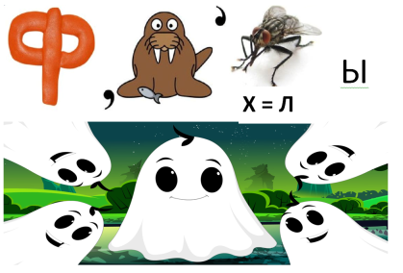

Тема урока сегодня нова.
Нужно составить ее не спеша.
Первую часть нам подскажет лягушка,
Брат буквы Б поменяет на Д.
Первое слово закончит слог НОЕ,
А то где встречается Х, нам подскажет второе.
В итоге получим название,
Это ….(квадратное уравнение)

Анаграмма: ЯМАПРЯ И БРАТОЯНА ПРОЦИПОНАРОЛЬНАЯ ВИМОЗАСТЬ

Все это конечно можно найти в интернете. Но поиск у меня занимает слишком много времени, тратить которое я себе позволить не могу. Мне проще все придумать самой.

- с составления темы из разбросанных слов (слогов)
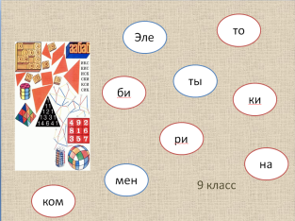

После того, как учащиеся назовут тему урока, обязательно нужно у них спросить: Как вы думаете, о чем мы будем говорить на уроке и чему научимся (что научимся делать)? Ответы и будут целью, которую вам останется только правильно сформулировать.

Актуализация знаний и /или проверка домашнего задания
Самая распространённая форма актуализации знаний – это проверка усвоенного материала. Чаще всего оно проходит в форме ВОПРОС – ОТВЕТ. Но нам важно помнить, что основной целью обновленного содержания образования является умение применять знания. Поэтому вопросы не должны быть направлены только на воспроизведение правил, они должны быть составлены так, чтобы каждому учащемуся была дана возможность подумать и ответить на вопрос, используя правила.

КРОСС – ОПРОС (Мозговой штурм, Толстые и тонкие вопросы)

Вспомним все необходимое
- Скажите, что написано на доске?
- Прочитайте дроби: $\frac{5}{7}, \frac{13}{9}, \frac{41}{1}, \frac{25}{36}$
- Из чего состоят эти дроби?
- Назовите все числители (все знаменатели)
- На какие два вида вы можете их разделить?
- Назовите правильные дроби. Поясните почему именно их вы выбрали?
- Как будут называться оставшиеся? Почему?
- Приведите пример любой неправильной дроби того вида, которого нет среди данных
- Какие действия можно выполнить с обыкновенными дробями?
- Напомните алгоритм выполнения сложения, вычитания, умножения и деления обыкновенных дробей
- В каком случае обыкновенную дробь мы назовем десятичной?
- Как правильно записать в виде десятичной дроби $\frac{13}{100}, \frac{4}{10}, \frac{28}{1000}, 4\frac{2}{1000}$ ?
- Поясните правила выполнения всех действий с десятичными дробями

Прием (стратегия) «Лови вопрос»,
После изучения темы учащимся предлагается сформулировать по три вопроса, связанных с пройденным материалом, но так чтобы они требовали развернутого ответа. Если такое задание дать на дом, то актуализация знаний на следующий урок у вас обеспечена. Вас нужно задать только один вопрос одному из учащихся, а он после ответа, задает свой вопрос любому из учащихся класса, назвав его имя. В течении 5мин весь класс будет опрошен, и вы будете видеть картину усвоения тему
Можно пойти другим способом
Продолжи формулу (используем прием «Лови вопрос», при этом учащиеся указывают только имя того, кто продолжает следующую формулу)
$$\sin^{2}α+\cos^{2}α=…$$  $$\frac{sinα}{cosα}=…$$  $$1+{ctg}^{2}α=…$$  $$\sin\left(-α\right)=…$$  $$\operatorname{tg}\left(-α\right)=…$$  $sin⁡(α+β$)=…  $$\cos\left(α-β\right)=…$$  tg($α+β$) = … | $$tgα∙ctgα=…$$  $$\frac{cosα}{sinα}=…$$  $$1+{tg}^{2}α=…$$  $$\cos\left(-α\right)=…$$  $$\operatorname{ctg}\left(-α\right)=…$$  $$cos⁡(α+β)$$  $$\sin\left(α-β\right)=…$$  ctg(α – β)=…

Прием (стратегия)«Лови ошибку»
При применении этого приема озвучивать его в начале не нужно. Можно начать таким образом: На прошлом уроке мы с вами изучили правила раскрытия скобок. Вот они.
(а + в) = а + в
- (а +в) = - а +в
- (а – в) = - а + в
(а - в) -(с - р) = а- в – с - р
Сделать паузу и наблюдать за реакцией детей. Если никто не отреагировал на ошибки. Задаете вопрос: Вот они? Точно? И здесь уже обязательно найдется тот, кто скажет : « А нет, во второй формуле ошибка» …

Прием «Правда /ложь» или «Верно/ не верно»
Позволяет проверить любой материал. Но поскольку он используется на этапе актуализации, задания должны быть простыми, чтобы каждый ребенок в течении 2-3 мин мог ответить

№ | Утверждение | Правда | Ложь
1 | Перед отрицательным числом всегда стоит знак «-»
2 | При вычитании двух положительных чисел, результат всегда положительный
3 | 12 · (-2) = -24
4 | - 46 + 15 = -61
5 | Частное равно 0, если делитель равен 0

Задания к этому приему или стратегии могут быть представлены в таблице и розданы каждому учащемуся, паре, группе. А могут быть и просто произнесены для всего класса. В этом случае нужно договориться какой жест будет отвечать «Правда», какой «ложь». Из написать графический диктант.
Стратегия «Паутина»
На доске прикреплены таблички примерами из домашнего задания, а также в разных местах возможные ответы. Задача: найти верный ответ и прикрепить его к примеру. Вариантов ответов должно быть больше чем заданий, и они должны быть похожи на возможные ответы, т.е. вам нужно попытаться определить возможную ошибку и записать ответ с ней. Если у вас есть интерактивная доска, то все это можно сделать на нет.
САМОПРОВЕРКА по результатам Паутины.
Самый простой способ самопроверка или взаимопроверка по готовому решению или ответам учащихся.
Как вы заметили, приёмов и стратегий начала урока очень много. Многие из тех, которые я рассмотрела, можно применять и на других этапах урока.

При планировании урока, нужно руководствоваться принципами:
- Помните, что выбор методов и стратегий осуществляется исходя из целей и задач занятия.
- Не выбирайте «стратегию ради стратегии».
- Удачно подобранный метод – это такой метод, который поможет реализовать практически все намеченные цели и задачи учебного занятия.
- Проводите урок согласно намеченному плану по выбранной стратегии. В случае непредвиденных обстоятельств умейте перестроиться на ходу.
- Будьте очень внимательны во время урока, отслеживайте каждый его этап.
- Подготовьте необходимый для занятия наглядный материал.
Не забывайте об этом и у Вас всё получится!

